МАСТЕР – КЛАСС ДЛЯ УЧИТЕЛЕЙ - ЛОГОПЕДОВ

Обучающие игры с движениями в работе учителя-логопеда

по развитию речевых компонентов
Традиционно в педагогике применяются когнитивные методы развития и коррекции, но этого недостаточно для успешного развития высших психических функций (ВПФ). Детям, для успешного осознания себя, мира, нужны естественные двигательные навыки, которые способствуют развитию сенсомоторного восприятия, интеграции восприятия, усвоению информации. Необходимы интеграции левополушарного и правополушарного способа жизни: левое полушарие головного мозга обогащается усвоением правым полушарием телесного опыта.
Поэтому организованное естественное движение — это путь к развитию нормального обучения. В своей логопедической практике стараюсь применять как можно больше подвижных, динамических игр. Весной и осенью, в хорошую погоду, с этой целью использую динамические игры на улице с мячом или на асфальте.
Хочу привести пример динамических логопедических игр по автоматизации звуков в речи на асфальте. Эти игры не требуют специальной подготовки: нужен только асфальт и мел. Кроме того, эти игры легко можно трансформировать для автоматизации любых звуков.
«Игры на асфальте»
1. «Острова». Деление слов на слоги.
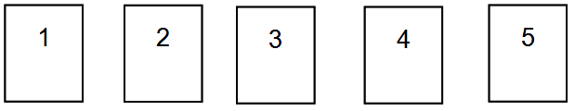
На асфальте рисуются «острова» - квадраты с цифрами 1,2,3,4,5.

Дети произносят слово по слогам и перепрыгивают с острова на остров. Затем определяют количество слогов в слове. Слово по слогам можно и прошагать, и пропрыгать на одной ноге, прошагать и отхлопать одновременно, пропрыгать, как лягушка, на корточках и.т.д.
Речевой материал: слова по лексической теме или с определенным заданным звуком (в начале, середине, в конце слова).
2. «Вертушка». Звукобуквенный анализ слов.
На асфальте рисуются буквы, расположенные по кругу диаметром около 50 см.
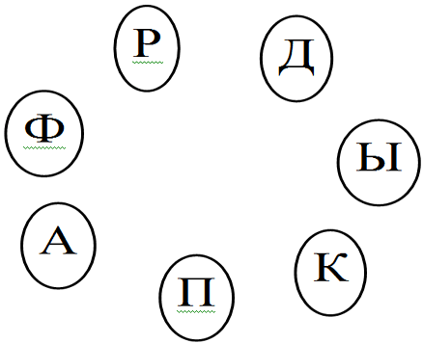

Задание: «Отгадай слово»
Левой ногой встань на букву, с которой начинается слово-отгадка, а правой — на последнюю букву в этом слове. Например, «фартук» - левой ногой встаем на «Ф», а правой — на «К». Набор букв, речевой материал варьируются.
Речевой материал:
- Кто подметает двор и улицу? (дворник);
- Кто готовит пищу в детском саду? (повар);
- Как зовут маму у теленка? (корова);
- Назови детеныша свиньи? (поросенок);
- Назови одним словом, кто это: щука, окунь, лещ, сом? (рыба/рыбы)
- Назови одним словом, что это: мандарины, яблоки, бананы, груши? (фрукты);
- Назови лишнее слово: трамвай, автобус, пароход, троллейбус? (пароход);
- Что быстрее: ракета или самолет? (ракета);

3. «Дорожки». Читаем слоги и слова.
На асфальте рисуем буквы, линии-дорожки рисует ребенок.
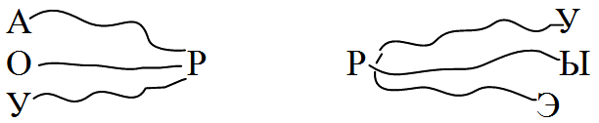
Задание: «Нарисуй дорожки слева — направо, пробеги по ним и прочитай слог».
Читаем слова: «Соедини буквы дорожками, пробеги по ним и прочитай слова».
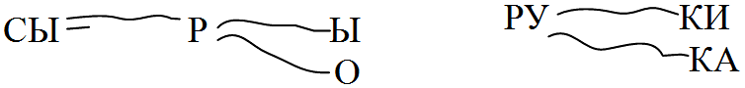
4. «Лесенка». Развитие лексико-грамматического строя речи.
На асфальте рисуем ступеньки
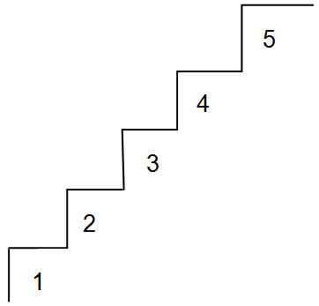
Задание: 1-ый вариант задания:
«Отгадай загадку, назови отгадку и прыгни на первую ступеньку. Измени это слово — назови это слово ласково (существительные с уменьшительно-ласкательными суффиксами) и прыгни на вторую ступеньку.
Измени отгадку, продолжи - у меня большие... (множественное число существительных) и прыгни на третью ступеньку.
Подбери к слову - отгадке слово-признак (какой?) и прыгни на четвертую ступеньку (согласование прилагательных с существительными).
Придумай с этим словом предложение и прыгни на пятую ступеньку (языковой синтез).
Если ребенок отвечает неправильно, то спускается на ступеньку ниже.
2-ой вариант задания: перепрыгивая со ступеньки на ступеньку, считать слова-отгадки до 5. Например, один крот, два крота... пять кротов (числительные+существительные).
5. «Правда или нет?».
На асфальте рисуем 4 личика, улыбающиеся и грустные.
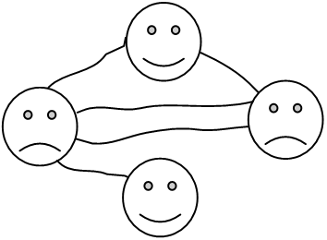
Задание: «Послушай моё предложение, если оно правильное, то повтори его и встань около улыбающегося личика; если предложение неправильное — исправь его и встань около грустного личика». Так загадываем предложения несколько раз, ребенок может чертить дорожки от одного личика к другому.
(верификация предложений)
Речевой материал:
- Рома вчера пойдет в парк.
- Картошка растет в лесу.
- Март – это первый месяц весны.
- Воробей больше вороны.
- Ромашки собирают девочек.
- Карандашом раскрашивают картинку.
Список литературы

1. Власова, Т. М. Фонетическая ритмика [Текст]/ Т. М. Власова, А. Н. Пфафенродт. – М.: Учебная литература, 1997. – 376 с., ил.
2. Выготский Л.С. Мышление и речь.- М.:Лабиринт, 1996
3. Нищева Н.В «Играем, развиваемся, растем» (дидактические игры для детей дошкольного возраста) Спб. Детство –Пресс 2010
4. Нищева Н.В. Система коррекционной работы в логопедической группе для детей с общим недоразвитием речи. - Спб., 2001
5. Смирнова Л.Н. «Логопедия. Играем со звуками». Москва: Мозаика-синтез. 2004 г. г.
6. Швайко Г.С. Игры и игровые упражнения для развития речи. - , 1983

